PEMANFAATAN APLIKASI PEMBUKUAN KEUANGAN DIGITAL UNTUK MENINGKATKAN DAYA SAING UMKM di RUSUN MARUNDA

Riska Rosdiana*¹, Febrina Mahliza² Irvan Hermala³ Siska Maya⁴
^{1,2,3} Universitas Mercu Buana
⁴ Universitas Indraprasta PGRI
^{1,2,3} Program Studi Manajemen, Fakultas Ekonomi dan Bisnis, Universitas Mercu Buana
⁴Program Studi Ilmu Ekonomi, Fakultas Ilmu Pendidikan dan Pengetahuan Sosial, Universitas Indraprasta PGRI
*e-mail: riska.rosdiana@mercubuana.ac.id¹, febrina.mahliza@mercubuana.ac.id² irvan.hermala@mercubuana.ac.id³ may3110@yahoo.com⁴

ABSTRACT

Knowledge and understanding of good financial management and business development can help business owners make the right decisions in their business management, resulting in good financial management behavior and business development. Currently, there is a type of application that is popular among MSME players, namely financial management applications. One of these applications is BukuWarung, which is useful for storing daily financial data in business. Seeing this situation, it is necessary to provide education on the use of digital-based financial applications for MSMEs in the Marunda Flats Area. The aim of this activity is for participants to gain an understanding of individual financial management in the form of simple digital-based planning and recording for MSMEs. The community service activity was attended by 40 MSME actors. Training activities were carried out face-to-face in two sessions, namely the first session was lecturing, namely the delivery of training material by resource persons and the second session was discussion, namely discussion activities with the participants. After carrying out the training, community service activities continued with a mentoring (educational) session for one coached MSME actor for 1 month. Evaluation of activities was obtained through participant satisfaction evaluation questionnaires.
Keywords: Socialization, BukuWarung, digital financial records, digital financial management, MSME.

ABSTRAK

Pengetahuan dan pemahaman tentang pengelolan keuangan dan pengembangan usaha yang baik dapat membantu para pemilik usaha dalam mengambil keputusan-keputusan yang tepat dalam manajemen usahanya, sehingga menghasilkan perilaku manajemen keuangan dan pengembangan usaha yang baik. Saat ini, ada jenis aplikasi yang tengah populer di kalangan pelaku UMKM, yaitu aplikasi pengatur keuangan. Salah satu aplikasi tersebut adalah BukuWarung berguna untuk menyimpan data keuangan harian dalam berbisnis. Melihat situasi tersebut maka perlu dilakukan edukasi pemanfaatan aplikasi keuangan berbasis digital bagi pelaku UMKM di Kawasan Rusun Marunda. Tujuan dari kegiatan tersebut agar para peserta mendapatkan pemahaman mengenai pengelolaan keuangan individu dalam bentuk perencanaan dan pencatatan sederhana berbasis digital untuk UMKM. Kegiatan pengabdian kepada masyarakat dihadiri 40 pelaku UMKM. Kegiatan pelatihan dilaksanakan secara tatap muka dalam dua sesi yaitu sesi pertama adalah lecturing yaitu penyampaian materi pelatihan oleh narasumber dan sesi kedua adalah discussion yaitu kegiatan diskusi dengan para peserta. Setelah pelaksanaan pelatihan, kegiatan pengabdian kepada masyarakat dilanjutkan dengan adanya sesi mentoring (edukasi) terhadap satu pelaku UMKM binaan selama 1 bulan. Evaluasi kegiatan diperoleh melalui kuesioner evaluasi kepuasan peserta.

Kata Kunci: Sosialisasi, BukuWarung, pencatatan keuangan digital, Rusun Marunda, UMKM
- PENDAHULUAN
Pencatatan dan Pengelolaan keuangan dalam pengembangan usaha penting untuk diterapkan pemilik UMKM. Menurut Ediraras (2010) bisnis UMKM yang keuangannya dikelola dan diinformasikan secara transparan dan akurat akan memberikan dampak positif terhadap bisnis UMKM itu sendiri. Dengan pencatatan dan pengelolaan keuangan yang baik, maka besarlah harapan untuk dapat menjadikan usaha yang semula kecil menjadi skala menengah bahkan menjadi sebuah usaha besar. Langkah–langkah yang harus diterapkan pemilik UMKM supaya dapat berkembang dan maju adalah tidak melibatkan sifat,emosi dan kesukaan individu dalam mengambil keputusan, karena karena dapat mengakibatkan pengambilan keputusan yang salah hal ini biasa disebut behavior manajemen atau perilaku manajemen (Ricciard V. and Simon H,2000). Karena kegiatan mengelola (pengelolaan) membutuhkan kedisiplinan dan menentukan prioritas yang berasal dari pengontrolan diri. Pengontrolan diri akan membantu para pemilik UMKM untuk tetap bertahan pada prinsip manajemen, yakni efesiensi dan efektifitas. Efesiensi, yakni menggunakan sumber-sumber dana secara optimal untuk pencapaian tujuan manajemen keuangan. Sedangkan efektifitas merujuk pada manajemen keuangan pribadi menuju pada tujuan yang tepat.
Pengetahuan tentang pengelolan keuangan dan pengembangan usaha yang baik dapat membantu para pemilik usaha dalam mengambil keputusan-keputusan yang tepat dalam manajemen usahanya, sehingga menghasilkan perilaku manajemen keuangan dan pengembangan usaha yang baik. Berdasarkan ilustrasi tersebut, pelaku usaha UMKM membutuhkan pemahaman mengenai manajemen khususnya pengelolaan keuangan dan pengembangan usaha untuk mendukung kegiatan usaha agar dapat berkembang dengan baik kedepannya. Harapannya dengan diadakanmya sosialisasi, pelatihan dan pendampingan pengelolaan keuangan kepada mitra diharapkan mitra dapat mengakses pembiayaan lunak yang disediakan pemerintah atau pihak Bank sesuai dengan kebutuhannya sehingga mampu memperbesar usahanya. Hal ini pada akhirnya mampu memberdayakan ekonomi masyarakat juga bisa menciptakan lapangan kerja.
Saat ini teknologi semakin berkembang, setiap individu sangat erat dengan internet. Dengan berkembangannya teknologi dan informasi secara mudah, banyak bermunculan aplikasi yang memudahkan masyarakat dalam setiap sendi kehidupan, termasuk dalam berbisnis. Saat ini, ada jenis aplikasi yang tengah populer di kalangan pelaku UMKM, yaitu aplikasi pengatur keuangan. Seperti namanya, aplikasi tersebut berguna untuk menyimpan data keuangan harian dalam berbisnis. Contohnya dana yang keluar untuk modal, serta pemasukan dari hasil penjualan.
Beberapa aplikasi pencatatan keuangan diantaranya: BukuWarung, BukuKas, Teman Bisnis, Paper.id, Kledo, Wave, Money Lover dan masih banyak lainnya. BukuWarung yang dikembangkan oleh Chinmay Chauhan dan Abhinay Peddisetty. Aplikasi yang diluncurkan pada 2019 ini bertujuan untuk membantu pelaku UMKM dalam membuat pembukuan dengan cara yang lebih praktis. Seperti namanya, target utama pengguna aplikasi ini adalah para pemilik warung. Pemilihan target ini berdasarkan penelitian yang dilakukan oleh pengembang sebelum membuat aplikasi. Banyak pemilik warung yang tidak melakukan pembukuan sama sekali sehingga keuangan bisnis menjadi kacau. Fitur utama dari BukuWarung antara lain pencatatan penjualan, pencatatan pemasukan dan pengeluaran, mesin kasir, dan pencatat utang piutang. Layaknya warung pada umumnya, salah satu kendala yang paling sering dijumpai adalah konsumen yang berutang. Untuk mengatasi hal tersebut, BukuWarung menghadirkan fitur untuk mencatat utang dan menagihnya kepada konsumen. Aplikasi ini bisa mengirimkan pesan berupa penagihan kepada orang yang belum membayar utangnya ketika jatuh tempo.
Pengabdian kepada masyarakat yang akan dilaksanakan fokus pada pelaku usaha UMKM di Wilayah Rusun Marunda dengan diadakan sosialisasi, pelatihan dan pendampingan tentang aplikasi BukuWarung kepada pelaku UMKM di Kawasan Rusun Marunda. Rusunawa Marunda merupakan salah satu program pemerintah untuk meningkatkan kesejahteraan masyarakat dengan memberikan hunian yang layak bagi masyarakat berpenghasilan rendah. Rumah susun sewa Marunda berada dalam Kelurahan Marunda Kecamatan Cilincing Kota Administrasi Jakarta Utara. Secara makro terdapat potensi, permasalahan dan kendala yang dihadapi untuk pengembangan wilayah. Kecamatan Cilincing yang secara geografis sangat strategis loksinya apalagi terletak didekat Pelabuhan Tanjung Priok dan kondisi infrastruktur yang mendukung, sehingga dapat mengembangkan kegiatan. Di Rusunawa Marunda terdapat 4 cluster, yaitu : Cluster A yang terdiri dari 11 blok dan masing-masing blok terdiri dari 100 unit kecuali Blok A11 hanya terdiri dari 80 unit. Cluster B yang terdiri dari 10 blok masing-masing blok terdiri dari 100 unit. Cluster C yang terdiri dari 5 blok, masing-masing blok terdiri dari 100 unit. Cluster D terdiri dari 3 blok, masing-masing blok terdiri dari 100 unit. Di dalam Rusunawa Marunda terdapat 2 sistem hunian, yaitu sistem terprogram dan sistem umum. Untuk sistem terprogram merupakan kompensasi dari relokasi yang dilakukan oleh Pemerintah dan penghuni yang mendapat program ini diberikan subsidi sewa. Sedangkan unruk program umum, program ini merupakan layanan bagi masyarakat berpenghasilan rendah yang belum memiliki tempat tinggal. Tujuan dan solusi yang ditawarkan dari kegiatan ini diharapkan peserta bisa mengaplikasikan dengan memanfaatkan aplikasi tersebut untuk pengelolaan keuangan usaha sehingga mampu memperbesar usahanya. Hal ini pada akhirnya mampu memberdayakan ekonomi mesyarakat juga bisa menciptakan lapangan kerja.
- METODE
Kegiatan pengabdian kepada masyarakat dilaksanakan dalam bentuk tatap muka. Acara disajikan dalam bentuk pemaparan materi pelatihan mengenai pemanfaatan aplikasi BukuWarung bagi pencatatan dan pengelolaan keuangan pelaku UMKM di Rusun Marunda demi menjaga keberlangsungan usaha. Materi pelatihan difokuskan pada pencatatan dan pengelolaan keuangan digital melalui aplikasi BukuWarung.
2.1. Tempat dan Waktu
Kegiatan ini akan dilaksanakan pada: Hari: Kamis
Tanggal: 23 Februari 2023
Waktu: Pukul 09.00 – 11.30 WIB
Tempat: Aula Rusun Marunda
2.2. Khalayak Sasaran
Khalayak sasaran dari kegiatan pengabdian kepada masyakarat ini adalah pelaku UMKM khususnya di Rusun Marunda, Kecamatan Cilincing Jakarta Utara DKI Jakarta. Total peserta pada kegiatan ini sebanyak 40 pelaku UMKM.
2.3. Metode Kegiatan
Kegiatan pelatihan dilaksanakan dalam bentuk tatap muka. Kegiatan dilaksanakan dengan metode, yaitu:
a. Lecturing
Penyampaian materi pelatihan mengenai Pemanfaatan Aplikasi Bukuwarung Dalam Pencatatan Dan Pengelolaan Keuangan Umkm Di Kawasan Rusun Marunda oleh narasumber.
b. Discussion
Kegiatan diskusi dengan para peserta.

Setelah pelaksanaan pelatihan dalam bentuk tatap muka, kegiatan pengabdian kepada masyarakat dilanjutkan dengan adanya sesi mentoring terhadap satu pelaku UMKM binaan selama 1 bulan.

2.4. Mekanisme Evaluasi Kegiatan
Evaluasi kegiatan dilakukan dengan tujuan untuk mendapatkan informasi mengenai hasil-hasil kegiatan, juga memasukkan umpan balik dari peserta kegiatan. Evaluasi kegiatan dapat diperoleh melalui kuesioner evaluasi pelaksanaan kegiatan dan kuesioner materi yang terdiri dari pre-test dan post-test.
.
- HASIL DAN PEMBAHASAN
3.1. Hasil
Kegiatan pengabdian kepada masyarakat dilaksanakan secara tatap muka di Aula Rusun Marunda. Rincian pelaksanaan sebagai berikut:
Hari : Kamis
Tanggal : 23 Februari 2023
Waktu : Pukul 09.00 – 11.30 WIB
Tempat : Aula Rusun Marunda
Jumlah Peserta : 40 peserta pelaku UMKM
Kegiatan pelatihan dilaksanakan dengan metode, yaitu:
• Lecturing
Penyampaian materi mengenai pemanfaatan aplikasi BukuWarung bagi pelaku UMKM. Materi yang dipaparkan juga didukung dengan data pendukung dan contoh-contoh praktis penggunaan Aplikasi BukuWarung dalam usaha (Gambar 1).
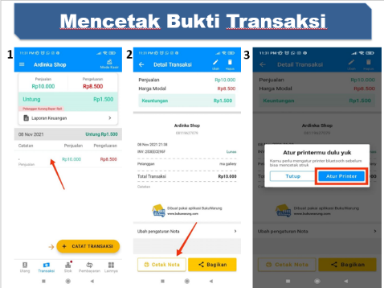
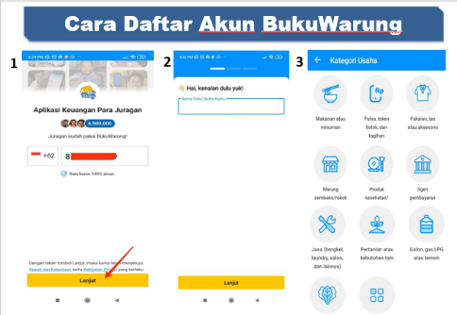
Gambar 1. Materi Pelatihan
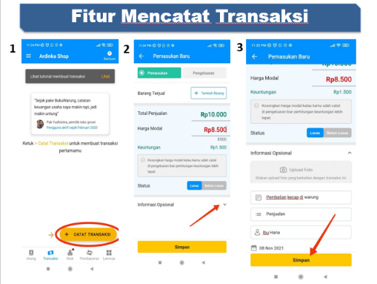
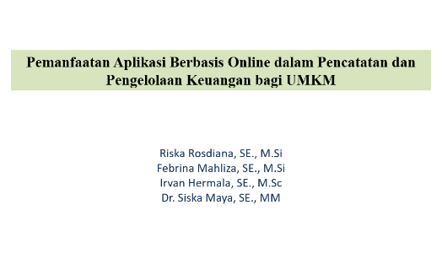
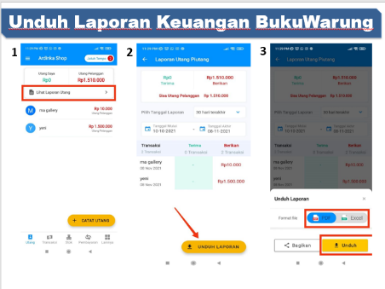
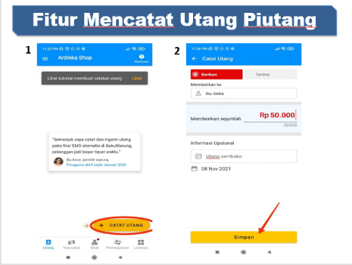
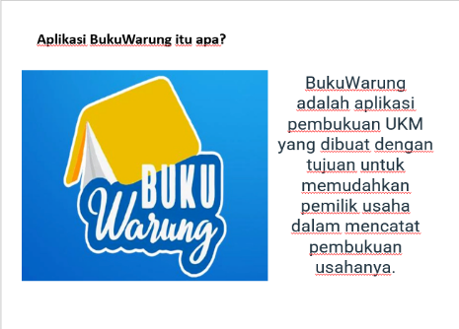

• Discussion
Kegiatan diskusi dengan para peserta pelaku UMKM mengenai pemanfaatan aplikasi BukuWarung bagi pelaku UMKM.
Setelah pelaksanaan pelatihan dalam bentuk webinar secara hybrid, kegiatan pengabdian kepada masyarakat dilanjutkan dengan adanya sesi mentoring terhadap satu pelaku UMKM binaan selama 1 bulan.
3.2. Pembahasan
Kegiatan pelatihan pengabdian kepada masyarakat ini terdiri dari dua sesi, yaitu lecturing dan discussion. Kedua sesi yang ada dalam kegiatan pengabdian kepada masyarakat ini ditujukan sebagai bentuk edukasi pemanfaatan aplikasi BukuWarung bagi pelaku UMKM. Kegiatan ini menambah wawasan pelaku UMKM untuk melakukan pencatatan dan pengelolaan keuangan usaha berbasis digital dan bisa diakses dengan mudah melalui smartphone.
Para peserta berpartisipasi aktif pada kedua sesi kegiatan pengabdian kepada msyarakat ini. Para peserta menyaksikan dengan serius dan penuh perhatian pada saat sesi penyampaian materi mengenai pemanfaatan aplikasi BukuWarung bagi pelaku UMKM. Materi yang dipaparkan juga didukung dengan data pendukung dan contoh-contoh praktis penggunaan Aplikasi BukuWarung dalam usaha. Para peserta pun menyatakan bahwa mereka mendapat wawasan bahwa aplikasi BukuWarung bermanfaat bagi pengelolaan keuangan usaha.
Pada sesi diskusi, para peserta terlibat aktif dalam menjawab pertanyaan yan ditanyakan oleh narasumber terkait materi yang disampaikan. Mereka memberikan infomasi bahwa ada yang sudah menggunakan Aplikasi BukuWarung dalam pengelolaan keuangan usaha tetapi ada juga yang belum menggunakan Aplikasi BukuWarung. Para peserta sangat antusias ingin mengetahui lebih jauh manfaat Aplikasi BukuWarung dalam pengelolaan keuangan digital bagi pelaku UMKM. Oleh karena itu, setelah pelaksanaan pelatihan dalam bentuk webinar secara hybrid, kegiatan pengabdian kepada masyarakat dilanjutkan dengan adanya sesi mentoring terhadap satu pelaku UMKM binaan yang terpilih selama 1 bulan
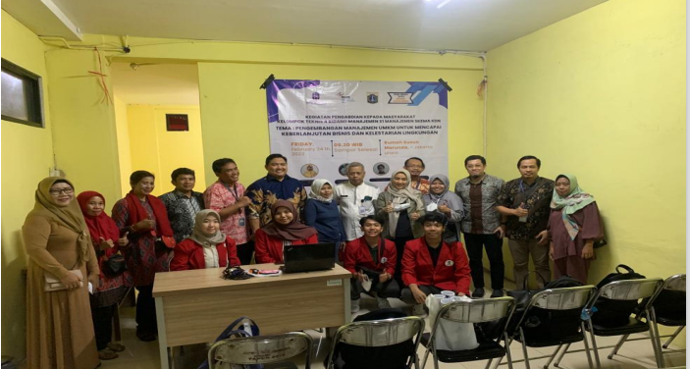
Gambar 2. Dokumentasi Kegiatan
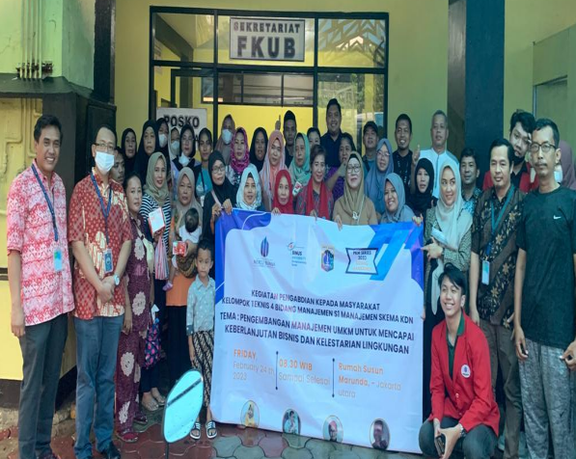

Evaluasi kegiatan pengabdian masyarakat ini dilakukan melalui pengisian kuesioner oleh para peserta. Evaluasi kegiatan terkait dengan manfaat dan kepuasan para peserta terhadap kegiatan pengadian kepada masyarakat yang dilaksanakan. Pengelompokan penilaian responden dikategorikan ke dalam tiga kelompok, yaitu tinggi, sedang dan rendah (Ferdinand, 2014)
Selain itu, peserta pun memberikan saran-saran di dalam kuesioner evaluasi kegiatan. Saran-saran yang diberikan oleh para peserta antara lain diharapkan kegiatan ini meningkatkan wawasan pengembangan usaha serta meningkatkan kreatifitas usaha baik online maupun offline. Kegiatan pengabdian kepada masyarakat seperti ini juga diharapkan untuk dapat diadakan secara rutin berkesinambungan demi membantu pelaku UMKM terus berkembang. Hal ini menunjukkan bahwa para peserta puas dan merasakan adanya manfaat dari kegiatan pengabdian kepada masyarakat ini.
- KESIMPULAN
Kegiatan pelatihan pengabdian kepada masyarakat dilaksanakan secara tatap muka yang terdiri dari dua sesi, yaitu sesi penyampaian materi dan sesi diskusi. Secara keseluruhan, peserta memahami materi yang disampaikan. Para peserta menyaksikan dengan serius dan penuh perhatian pada saat sesi pemberian materi, wawasan dan pengetahuan mengenai pemanfaatan aplikasi BukuWarung bagi pelaku UMKM. Para peserta juga berpartisipasi aktif pada sesi diskusi. Setelah pelaksanaan pelatihan dalam bentuk tatap muka, kegiatan pengabdian kepada masyarakat dilanjutkan dengan adanya sesi mentoring terhadap satu pelaku UMKM binaan selama 1 bulan. Rata-rata penilaian peserta terhadap kegiatan pengabdian masyarakat ini adalah tinggi. Hal ini menunjukkan bahwa para peserta puas dan merasakan adanya manfaat dari kegiatan pengabdian masyarakat ini. Para peserta menyatakan harapan agar kegiatan pengabdian kepada masyarakat dapat diadakan secara berkesinambungan demi memberikan manfaat bagi pelaku UMKM
- UCAPAN TERIMAKASIH
Terima kasih yang sebesar-besarnya kami sampaikan kepada Jajaran Kelurahan Marunda dan pelaku UMKM di Rusun Marunda Kecamatan Cilincing Jakarta Utara yang sudah menjadi mitra dalam kegiatan ini, juga kami sampaikan terima kasih kepada LPPM Universitas Mercu Buana atas dukungan terlaksanaknya kegiatan ini dengan baik

REFERENSI

Bukuwarung.com
Berry, A., Rodriquez, E. & Sandeem, H. (2001).Small and medium enterprises dynamics in Indonesia.Bulletin of Indonesian Economic Studies,37(3),363-384.
Ferdinand, Augusty. 2014. Metode Penelitian Manajemen. BP Universitas. Diponegoro. Semarang. Fernaldi, Richie. 2016
Ricciard V. & Simon, H, K. 2000. What is Behavior in Finance. Bussines Education Technology. Vol.22, No.7.
Sabiq Hilal Al Falih dkk. 2019. Pengelolaan Keuangan Dan Pengembangan Usaha Pada Usaha Mikro Kecil Menengah (Studi Kasus Pada Umkm Madu Hutan Lestari Sumbawa). Jurnal Manajemen dan Bisnis Vol.2 No.1
Undang-Undang No. 20 Tahun 2008 tentang Usaha Mikro, Kecil dan Menengah

